PASOS PARA RECERTIFICACIÓN 2023

El Consejo Mexicano de Periodoncia, A.C., de acuerdo con los Estatutos vigentes, convoca a todos los Cirujanos Dentistas con Especialidad en Periodoncia, a participar en el Proceso de Recertificación en esta especialidad, correspondiente al presente periodo.

Estimado (a) colega: queremos hacerle las siguientes recomendaciones para que su trámite de recertificación pueda ser más expedito y eficiente.

1. Envíe documentos antes de la fecha límite (30 DE JUNIO DEL 2023). Esto para tener tiempo suficiente para revisiones y aclaraciones pertinentes en cada caso. No se aceptará bajo ninguna circunstancia solicitudes o documentación después de esta fecha y perderá su recertificación.

2. Enviar documentación comprobatoria EN COPIAS perfectamente ordenada por orden cronológico (de cinco años). Recuerde que son solo 50 puntos por año. Es importante vaciar puntaje en la tabla de puntuación (la cual se encuentra anexa en la solicitud de Recertificación).

3. Enviar su documentación en sobres tipo papel manila tamaño carta para homogeneidad en el archivo. Asegúrese que este perfectamente estipulado el remitente con la dirección, teléfono, domicilio.
La dirección para la recepción de documentación es:

Dra. Cynthia Chávez Aceves
SECRETARIA CMP
secretaria@consejoperiodoncia.org
Ordenanzas #75 int. 401
Col. Vasco de Quiroga
C.P. 58230
Morelia, Michoacán.

4. Mandar una fotografía tamaño infantil y 3 tamaño título ovaladas (9X6cm) blanco y negro (saco obscuro y corbata / vestido obscuro en fondo blanco) con su nombre al reverso escrito con lápiz.

5. Si tuvieron cambios en domicilio, correo electrónico y/o teléfono, favor de hacerlo notar y enviar datos actuales para actualizar directorio.

6. Las cuotas para este año, son las siguientes:
Recertificación $ 2,000.00
Anualidad $ 500.00

El pago deberá ser depositado a la cuenta del Consejo Mexicano de Periodoncia, A.C.

RFC: CMP9603064V1

Banco: ACTINVER

Cuenta/referencia: 7921711

Clabe interbancaria: 1337 4400 0079 2171 12

Nombre: Consejo Mexicano de Periodoncia A.C.

Enviar ficha de depósito vía mail al correo:
tesoreria@consejoperiodoncia.org anotando claramente en la ficha de depósito los datos del aspirante, así como su RFC y demás datos fiscales, para confirmar su inscripción, y generar el recibo correspondiente.

7. Indispensable el envío de copia con documentación por correo o mensajería así como los recibos de pago anual de los últimos 5 años.
El recibo original del pago de recertificación se deberá presentar al recibir su diploma.

Cualquier duda o aclaración por favor hágala antes de la fecha límite.
Estamos a sus órdenes en el correo:
secretaria@consejoperiodoncia.org

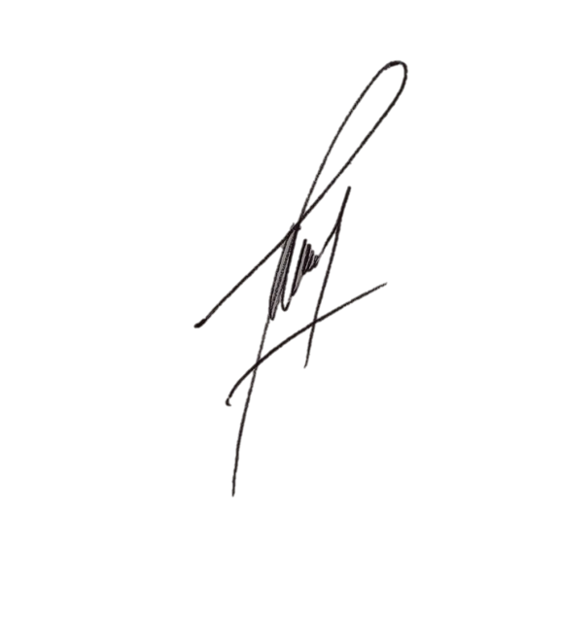

ATTE.
Dra. Luisa María Macouzet Guerrero
Presidente del Consejo Mexicano de Periodoncia

